Den ældste beskrivelse af en jakobsstav (o.1340)

af Ivan Tafteberg Jakobsen

Jakobsstaven er opfundet af den jødiske lærde Levi ben Gerson, også kendt under navnet Gersonides eller Leo de Balneolis, der levede 1288-1344. Levi ben Gerson skrev på hebraisk et større religiøst-filosofisk værk med titlen Herrens Krige, hvoraf Astronomien kun er en mindre del, som ovenikøbet ikke blev medtaget, da værket senere blev trykt. Astronomien findes i flere manuskriptudgaver på hebraisk, ligesom der er en del middelalderlige manuskripter med oversættelse til latin, men den er først i moderne tid blevet trykt og oversat til engelsk, og det endda kun delvist. Det er i Astronomien, at Levi beskriver sit instrument, som han har opfundet med henblik på astronomiske målinger, såsom måling af vinkler mellem to stjerner eller planeter og måling af himmellegemers vinkeldiametre. Stavens længde beskrives til ca 1,5 m, hvilket må siges at være i overkanten af det håndterlige, så måske har den været benyttet med en form for støtte. Levi gør meget ud af at tage højde for det problem, at synsstrålerne samles inde i øjet og ikke uden for det, og han giver i kapitel 6 en omhyggelig vurdering af hvorledes det påvirker skalainddelingen på staven. Selve konstruktionen af staven gives i kapitel 7, som der bringes et lille stykke af nedenfor.
Ifølge teksten selv er Levi ben Gersons Astronomi fuldført år 1328, men den indeholder observationer fra tiden helt op til 1340.

Det følgende er et uddrag af Levi ben Gersons Astronomi, oversat fra
Bernard R. Goldstein: The Astronomy of Levi ben Gerson (1288-1344). A Critical Edition of Chapters 1-20 with Translation and commentary. Springer-Verlag, New York Inc. 1985.
Sætningsnummereringen i kantede parenteser skyldes Goldstein og er bibeholdt her for at gøre det lettere at henvise til detaljer i teksten.
Goldstein har et kommentarafsnit (de relevante sider for dette uddrag er p.146-150), som han også har forsynet med nogle tegninger; Levis egen tekst er desværre i alle manuskripter uden nogen illustrationer. Jeg har gentegnet Goldsteins tegninger, nogle i en let revideret udgave.

Kapitel 7 (p.55 ff):

[1] Vi har vist hvad der behøvedes for at forklare det instrument som vi opfandt til at foretage observationer når som helst med den størst mulige nøjagtighed.
[2] Nu tager vi fat på at beskrive hvordan dette instrument konstrueres.
[3] Dette er måden at gøre det på: Vi tager en lige stav der er 6 fingerspand lang og således at dens overflade er plan og at den er en fingerbredde bred i hele sin længde.
[4] I den ene ende anbringer vi en lille plade udskåret på en sådan måde, at der stikker to tappe frem fra den adskilt fra hinanden med lidt mere end en fingerbredde, således at den ene tap er anbragt ved ét hjørne af det øje som observerer og den anden tap ved det andet hjørne af dette øje uden at presse på øjet.
[5] Når man følger disse instruktioner, vil afstanden fra synscentret inde i hovedet på observatøren til overfladen af den plade der er lige ved øjet være 1/20 af et fingerspand for de fleste mennesker, sådan som vi med megen flid og anstrengelse bestemte det ved vores undersøgelse.
[6] Vi opdeler staven i store enheder sådan at der er 8 enheder i et fingerspand, og vi markerer dem i den plane overflades bredde fra den ene ende til den anden.
[7] Enhederne skal tage deres begyndelse i synscentrets sted, som er omkring 1/20 af et fingerspand uden for staven. [se figur 7.2]
[8] Derfor er den første enhed lige ved øjet sådan, at når den kombineres med 1/20 af et fingerspand bliver den lig med de andre enheder, og vi nedskriver dem der på den måde.
[9] Så opdeler vi hver enhed på en side i 6 lige store stykker, men på den anden side opdeler vi hver af dem i 12 lige store stykker. [se figur 7.3]
[10] Vi tegner en diagonallinje fra begyndelsen af den ene enhedslinje til slutningen af den første del af den linje, som er opdelt i 12 lige store stykker.
[11] Så tegner vi en diagonal fra slutningen af denne del til slutningen af den første del af den linje på hvilken enheden var opdelt i 6 lige store stykker, og fra slutningen af denne del til slutningen af den tredje del på den linje der var opdelt i 12 stykker, og fra slutningen af denne tredje del til slutningen af den anden del af af dem der var lig med en sjettedel af en enhed, og fra slutningen af den anden del til slutningen af den femte del af dem der var opdelt i tolvtedele af en enhed og så fremdeles for hver eneste enhed på staven.[se figur 7.3]
[12] Alle disse diagonallinjer omfatter 1/12 af en enhed, hvilket er 5 minutter.
[13] For at vurdere [mindre dele af en enhed] skal man bestemme den del der er afskåret [på disse diagonaler]; for hvis den er 1/5, er det 1 minut, og hvis den er er 1/4, er det 1 minut og 15 sekunder, og hvis den er 1/3, er det 1 minut og 40 sekunder, og hvis den er ½, er det 2 minutter og 30 sekunder, og på den måde kan man finde minutter og sekunder meget præcist.
[14] Hvis bredden på staven, hvis hele længde er opdelt i enheder, bliver opdelt i fem dele, vil diagonallinjerne blive opdelt i 5 lige store dele som hver omfatter 1 minut af en enhed på staven.[se figur 7.4]
[15] Så laver vi mange plader sådan at hver har et afrundet hul i midten; staven skal kunne gå gennem det med pres, men vi skal kunne bevæge pladen frem og tilbage omkring den til hvilken side vi ønsker.
[16] Der bør være en plade, hvis størrelse er 24 enheder i stavens enheder, således at dens øvre overflade er over staven i samme afstand som synscentret er oven over staven.
[17] På samme måde skal vi have plader på 16 enheder, 8 enheder, 4 enheder og 2 enheder, hvis bredde til den ene side er 1 enhed og til den anden side ½ eller 1/4 af en enhed eller endog mindre, sådan at vi kan observere stjerner med den som er meget tæt på hinanden i længde eller bredde.
[18] Disse plader skal alle være plane og overfladerne skal være vinkelrette på hinanden.
[19] Når vi ønsker at observere to stjerner med dette instrument for at bestemme afstanden imellem dem, tager vi en plade der passer til denne afstand, f.eks. hvis afstanden er 25eller mere, så tager vi den største plade.
[20] Endvidere forsøger vi at anbringe pladen så tæt som muligt ved enden af staven.
[21] Vi indfører staven i pladen på en sådan måde at den er vinkelret på, og vi anbringer tappene ved stavens ene ende nær syns[centret] ved hjørnet af observatørens øje, og vi bør lukke det andet øje for at det ikke skal bringe forvirring i observationen.
[22] Vi bringer tappene så tæt på øjet som muligt og så anbringer vi pladen kortere eller længere væk fra øjet indtil vi ser fra toppen af pladen på den ene side én stjerne og på den anden side den anden stjerne sådan at de to stjerner rører denne plade ved dens to ender ifølge observationen.
[23] Eftersom det ikke er muligt at fuldføre dette medmindre pladens ender kan ses klart, anbringer vi et lys bag os på en sådan måde at det oplyser pladens overflade, men dets lys må ikke forhindre os i at se stjernerne.
[24] Når vi har fuldført dette, skal vi skrive ned hvilken plade der blev brugt til observationen og notere enhederne, minutterne og dele af minutter på staven hvor pladen var anbragt på observationstidspunktet.
[25] Vi kalder dette afstanden. Antag f.eks. at disse stjerner blev observeret med en plade på 10 enheder i en afstand af 40 enheder på et vist tidspunkt.
[26] Når man ønsker at finde afstanden mellem disse to stjerner i grader på den storcirkel der går igennem dem ud fra de enheder der noteres ved observationen, skal man lægge kvadratet på afstanden til kvadratet på den halve plade og tage kvadratroden af summen; det er den rettede radius.[se figur 7.5]
[27] Multiplicér pladens enheder med 60 og dividér resultatet med den rettede radius, og resultatet er den rettede korde, for det er hvad vi vil kalde den.
[28] Find den tilsvarende bue i tabellen med buer og korder, og det er afstanden mellem de to stjerner på den storcirkel, der går gennem dem.

TEGNINGER

(Fig.7.1 er baseret på Goldstein, p.147, Figure 7C-1, fig.7.2 er baseret på Goldstein,p.148, Figure 7C-2, fig.7.3 og fig.7.4 er baseret på og bearbejdninger af Goldstein, p.149, Figure 7C-3 og fig.7.5 er baseret på Goldstein, p.150, Figure 7C-4).

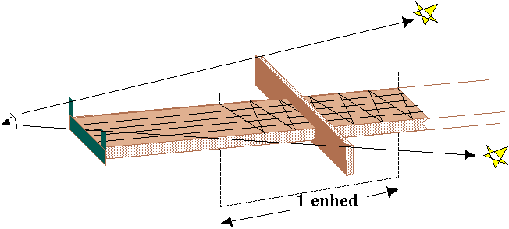
Figur 7.1

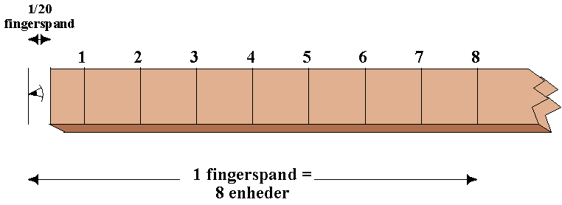
Figur 7.2

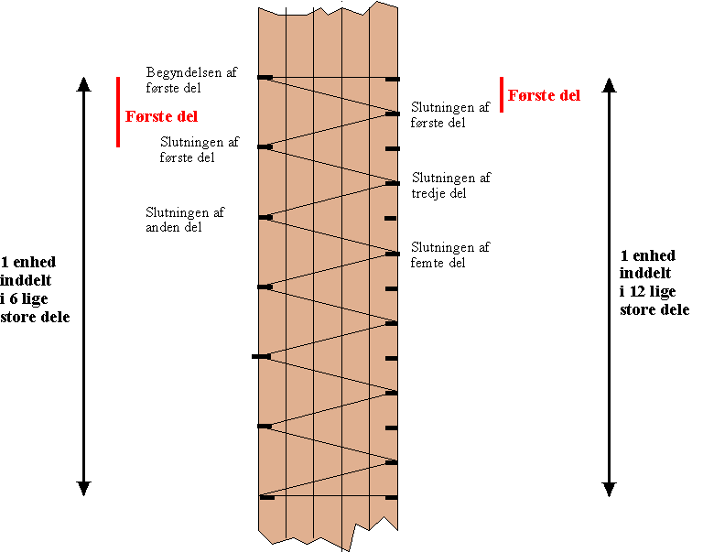
Figur 7.3

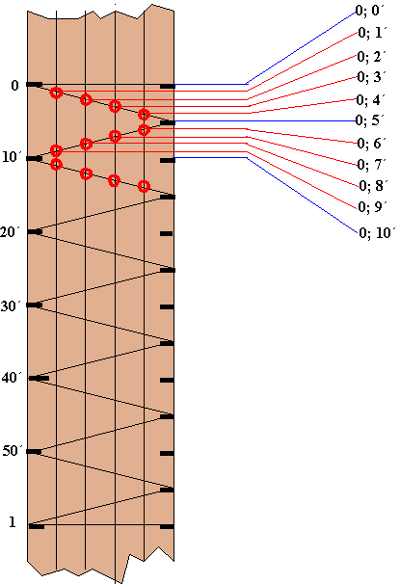
Figur 7.4

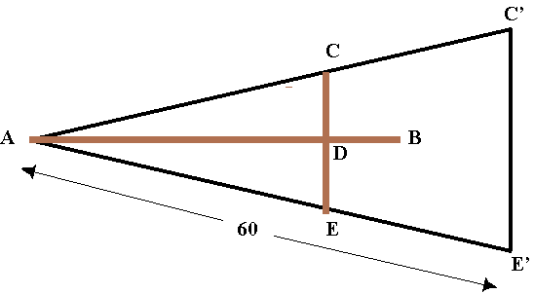
Figur 7.5

Fingerspand (hebr. zeratot) er en gammel længdeangivelse, der også anvendes i Bibelen (f.eks. Anden Mosebog 28,16). Det er ca 25 cm. Stavens samlede længde er således 6 gange 25 cm, dvs 1,5 m.
Fingerbredde (hebr. ætsba’) svarer ligeledes til en bibelsk længdeangivelse (Jeremias 52,21); det er ca 2 cm.
Denne undersøgelse findes detaljeret beskrevet i kapitel 6 (Goldstein p.51ff)
Ordet (hebr. ma’alot) der her er oversat med enheder betyder egentlig trin eller grader. Ordet bruges også i Bibelen i forbindelse med inddelinger på et solur (Anden Kongebog 20, 9-11); det er i oversættelsen af 1992 oversat med “streger”.
Dvs at en enhed bliver ca 25/8 cm, altså godt 3 cm.
Minut (hebr. daq), som blot betyder en smådel, har her den tekniske betydning 1/60 af den enhed, minuttet er en smådel af. Så 1/12 af en enhed er 5/60 af enheden, dvs 5 minutter.
Sekund (hebr. sjenijim), smådel af anden orden, betyder 1/60 af et minut.
Teksten uklar; Goldstein oversætter til: “We then make many plates such that each one has a round hole in the middle of it; the staff should go through it with pressure, but we should be able to move the plate about it in any desired direction”.For det første er det ejendommeligt at der omtales et rundt hul til en stav med rektangulært tværsnit, med mindre der blot menes at hullet skal omslutte staven. For det andet synes Goldsteins oversættelse at antyde, at pladen skal kunne drejes i en plan vinkelret omkring staven, og det er svært at se hvad formålet med det skulle være. Jeg har derfor efter at have konsulteret den hebraiske tekst besluttet mig for den anførte oversættelse, der mest peger på at pladen kan føres frem og tilbage uden om staven. Muligvis kunne man forestille sig, at hullet i pladen faktisk er rundt, og at det er meningen at man skal kunne dreje staven inden i hullet; Goldsteins tegninger viser dog, at han i hvert fald ikke har forestillet sig den mulighed.
Med betegnelserne på fig.7.5: “afstanden” AD er 40 enheder, “den halve plade” DC er 5 enheder. Vi får så AD² + DC ² = AC ² , så AC bliver kvadratroden af 1625, dvs 40 enheder og 19 minutter. Dette er “den rettede radius”.
Den rettede korde er korden (svarende til den vinkel vi er i færd med at måle) i en standardcirkel med radius 60. Den tilsvarende vinkel eller bue kan så, som det angives i [28], findes i en tabel over sammenhørende buer og korder i denne standardcirkel. Forstørrelsesfaktoren fra “den rettede radius” på 40;19' op til standardradius på 60 er altså 60/40;19'. Den rettede korde fås så ved at gange den aktuelle korde på 10 enheder med denne forstørrelsesfaktor, hvilket giver 14 enheder og 53 minutter. Den søgte vinkel bliver så 14 grader og 15 bueminutter.

